**Инструкция 1.**

**Что нужно к тренингу?**

1. **Браузер Firefox(Google Chrome)** .

[Загрузить инсталлятор Firefox](https://download-installer.cdn.mozilla.net/pub/firefox/releases/52.3.0esr/win64/ru/Firefox%20Setup%2052.3.0esr.exe)и установить Firefox, следуя инструкциям инсталлятора. Выбирать "выборочную установку", не ставить службу Поддержки (она обновляет Firefox в фоне). Сразу после установки заходим в Настройки – Дополнительные – Обновления – ставим точку напротив «Никогда…»

Здесь могут быть проблемы с доступом к интернету с виртуалки, нужно прописать:

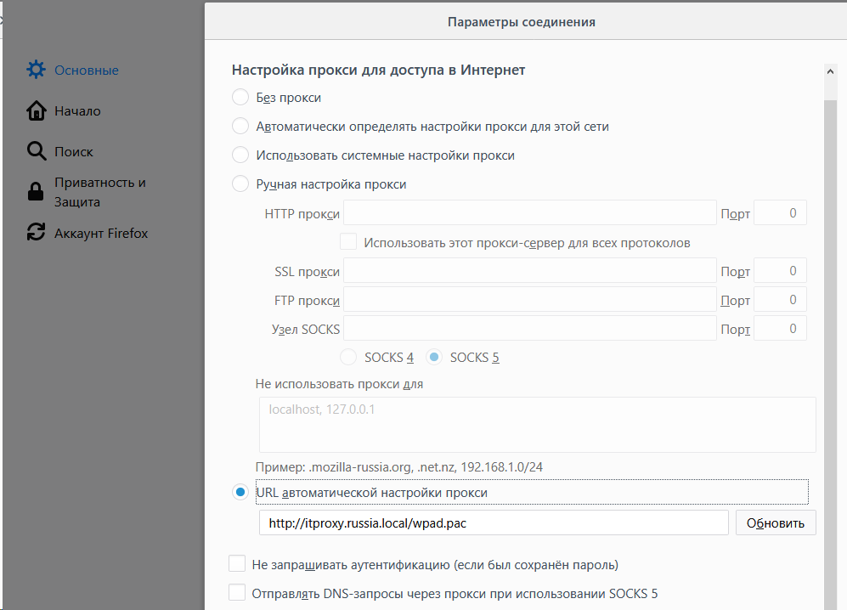

1. **Selenium IDE/Katalon для Chrome (установка аналогична)**

Установить в Firefox плагин Selenium IDE: зайти на страницу <https://addons.mozilla.org/en-US/firefox/addon/selenium-ide/>.

Возможно, что вам напишут, что аддон несовместим. Но там есть ссылка Download Anyway – качаем его. Потом заходим в Дополнения Firefox, далее Расширения, нажимаем на шестеренку – Установить дополнение из файла – выбираем скачанный Selenium. Перезапуск – всё работает.

1. FirePath – расширение в Firefox – позволяет легко находить путь к локаторам сайта.
2. Установить **Visual Studio** (Ultimate или Premium). Например, файл en_visual_studio_ultimate_2012_x86_dvd_920947.iso отсюда: \\russia.local\01\Distr\_MS\Visual studio\

**Первые шаги**

1. Справа наверху доступен Selenium IDE. Запускаете его

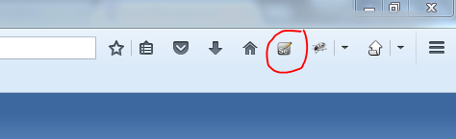

В меню Options -> Options проставьте 2 предпоследних чекбокса

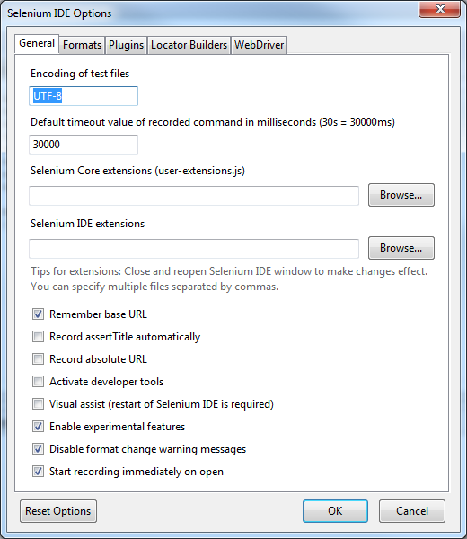

Нажмите в правом верхнем углу кнопку записи

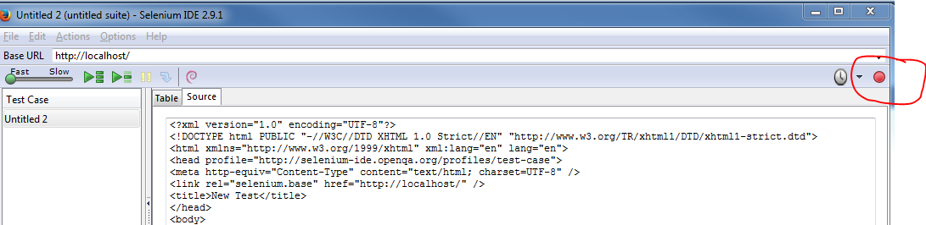

Теперь Selenium запишет за вами все, что вы будете делать с учебным приложением.

Selenium запишет ваши действия. Если откроете его, то все будет выглядеть примерно так.

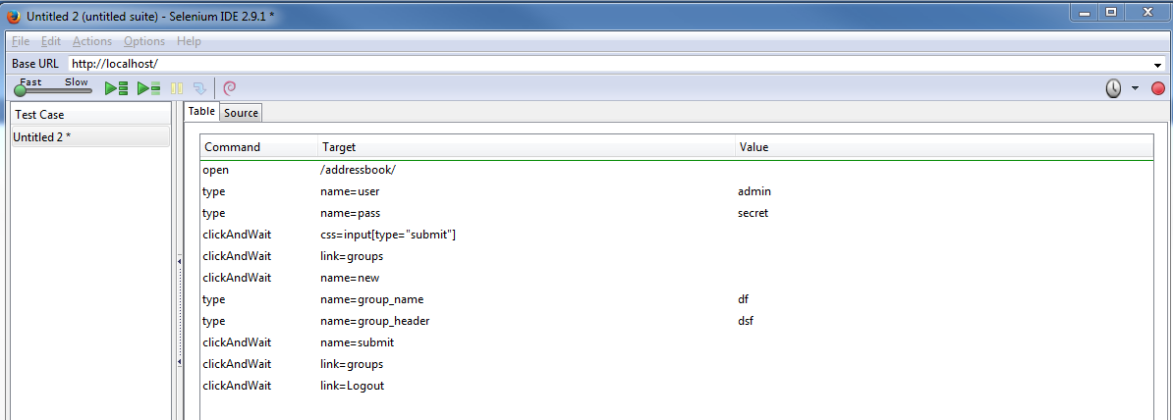

Можете запустить по зеленой стрелке.

Чтобы получить из записанного код на языке программирования, выберите Options -> Format -> C#/Nunit/Webdriver. Теперь этот код можно использовать.

1. В Visual Studio выбираете File -> New -> Project. Выбираете Visual C# -> Test-> Unit Test Project. Вводите имя своего проекта и Ok.

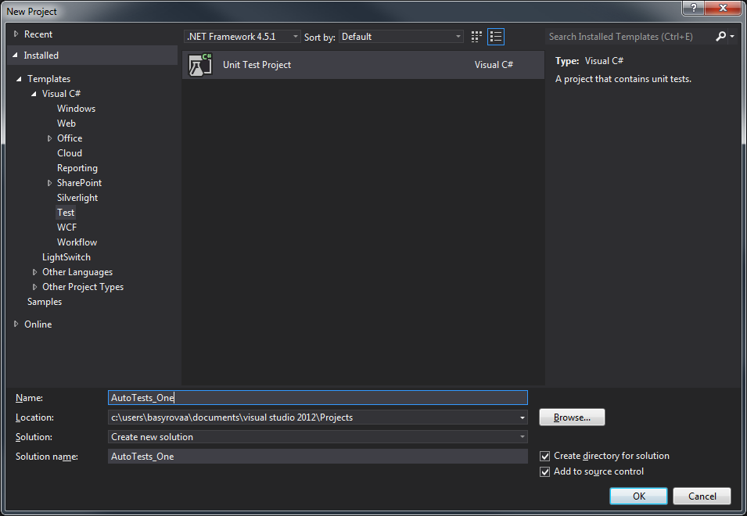

Стираете все, что есть по умолчанию и вставляете то, что есть в Selenim IDE (код на C#).

1. Сейчас у вас почти все выделено красным. Потому нужно добавить библиотеки в проект. Выбираете меню Tools -> NuGet Package Manager и внизу в командной строке по очереди запускаете команды:

Install-Package NUnit -Version 2.6.4

Install-Package Selenium.WebDriver

Install-Package Selenium.Support

Но этого недостаточно. Чтобы у вас тесты определялись, нужно установить адаптер. Отсюда скачиваем **NUnit Test Adapter** <https://visualstudiogallery.msdn.microsoft.com/6ab922d0-21c0-4f06-ab5f-4ecd1fe7175d> . Запускаем скачанный файл и ставим в нашу студию.

Также это можно сделать напрямую в Visual Studio: Tools>Extensions and Updates>Online

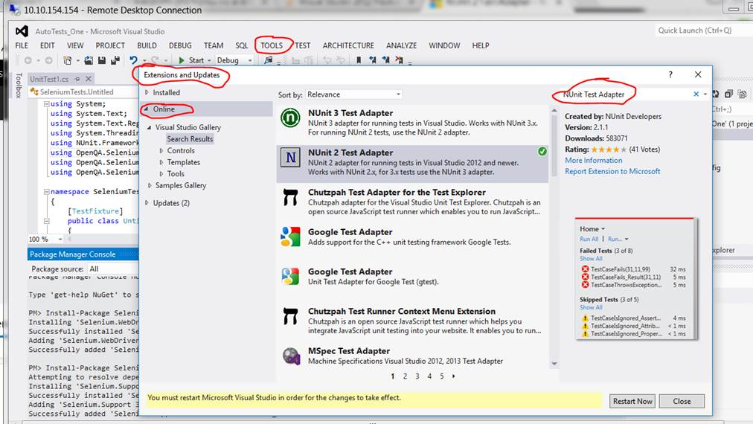

Если библиотеки нужно подключать к каждому новому проекту, то адаптер достаточно установить один раз для Visual Studio. Возможно, придется перезапустить Visual Studio.

1. Выбираем Build. Если не видно области Text Explorer с вашим тестом, то выбираете меню Test -> Windows -> Test Explorer

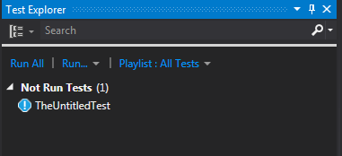

Правый клик по этому тесту и Run Selected Tests. Если ничего не произошло и показалась какая-то страшная ошибка, значит, попробуйте запустить в Chrome. Для этого:

- Скачать хромдрайвер и положить его куда-нибудь https://sites.google.com/a/chromium.org/chromedriver/downloads

- Добавить using OpenQA.Selenium.Chrome;

- Заменить driver = new FirefoxDriver() на driver = new ChromeDriver(@"D:\distr");

где в скобках указан путь к драйверу

- Попробовать запустить тест

**Задание на дом:**  
1. Установить среду разработки, рекордер, библиотеки.

2. Записать рекордером тест авторизации на сайт и экспортировать его в средуразработки, убедиться, что тест работает.